Решение заданий учебной практики студента группы ИСП 33-9
Кондратьева Артёма Сергеевича

ПМ.03. Ревьюирование программных продуктов
по специальности 09.02.07 Информационные системы и программирование

Руководитель практики Красноперов Кирилл Владимирович
1. Провести сравнительный анализ мессенджеров (не менее 3 мессенджеров, не менее 10 критериев сравнения).
Решение: 3 мессенджера и 10 критериев
Таблица 1 – Таблица анализа мессенджеров
Критерии | Telegram | WhatsApp | VK Мессенджер
Идея | Свобода безопасного и приватного общения | «Конфиденциальность и безопасность – часть нашей ДНК». Однако замечены уязвимости и утечки данных. | Идея ВК Мессенджера возникла как ответ на потребности пользователей в удобном способе общения с другими участниками социальной сети Вконтакте
Политика конфиденциальности | Четкая и прозрачная | Достаточно сложно | Четкая и прозрачная
Кол-во активных пользователей | 800 млн | 2000 млн | 48,7 млн
Нелегальный контент | Блокируется с задержкой | Блокируется | Блокируется
Инфраструктура | Облачная и распределена между серверами по всему миру | Только для доставки сообщений | Полностью интегрирован в платформу ВКонтакте
Синхронизированные устройства | Облачная и мгновенная | С поддержкой нескольких мобильных устройств | Облачная и мгновенная
Кол-во устройств | Неограниченно | До 5 устройств, включая смартфон | До 5 активных устройств
Резервное копирование | Облачное и автоматизированное | По расписанию локально и через сервисы:Google Drive/Apple iCloud  Продолжение таблицы 1 | Облачное и автоматизированное, через сервис ВКонтакте
Восстановление | Без ограничений | Ограничено лишь определенному устройству | Через единое устройство или по доверенности (высылается код друзьям для восстановление)
Безопасность (Шифрование при передачи данных) | Сквозное (есть секретные чаты), клиент-сервер(облачные чаты) | Теоретическое сквозное шифрование через Signal(проверки реализации невозможна) | Шифрование TLS, настройка и уведомления об безопасности аккаунта, присутствует двухфакторная аутентификация

2. Создать репозиторий на GitHub.
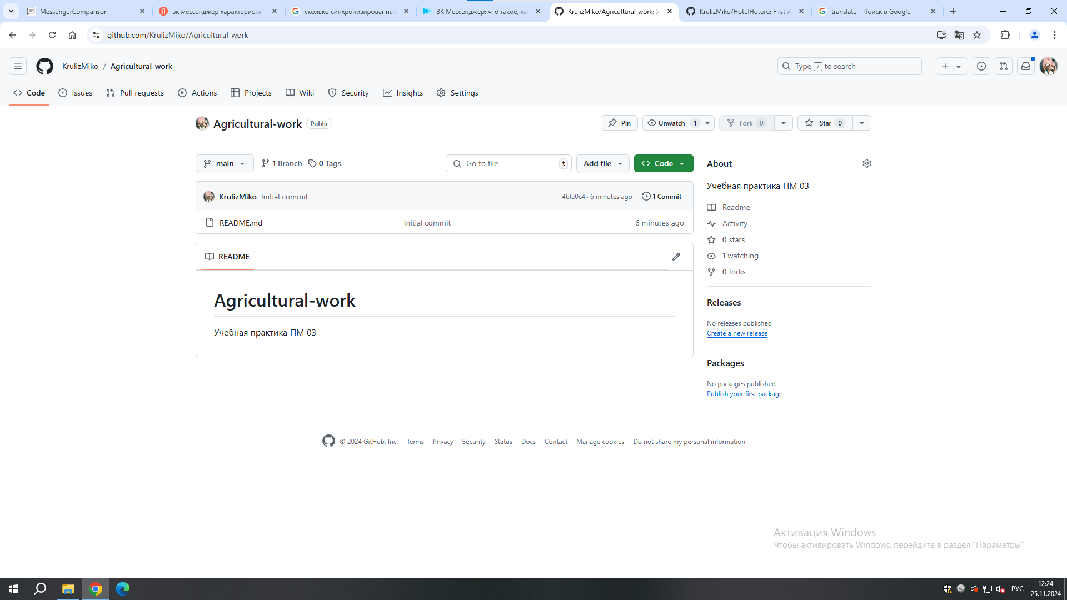
Рисунок 1 – Удаленный репозиторий
3. Связать репозиторий с десктоп-версией
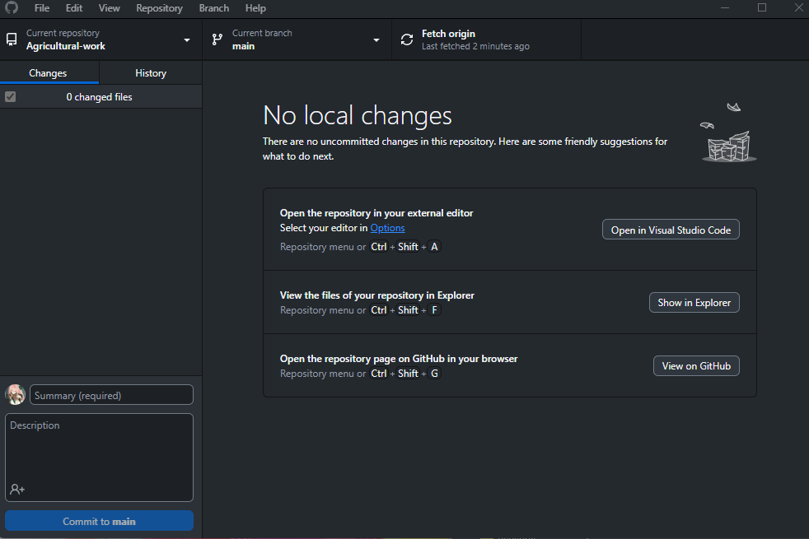
Рисунок 2 – GitHub Desktop
4. Создать 2 версии программы с базой данных и вычислительным экспериментом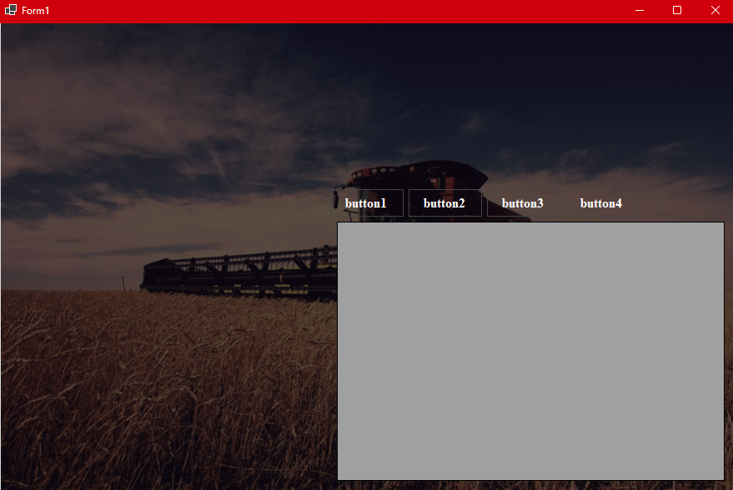
Рисунок 3 – Первая версия программы
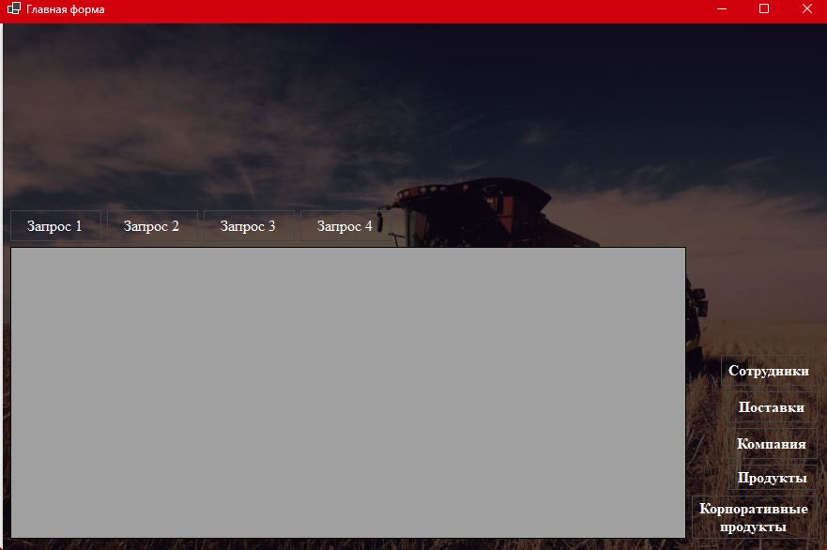
Рисунок 4 – Вторая версия программы

5. Добавить каждую версию в репозиторий.
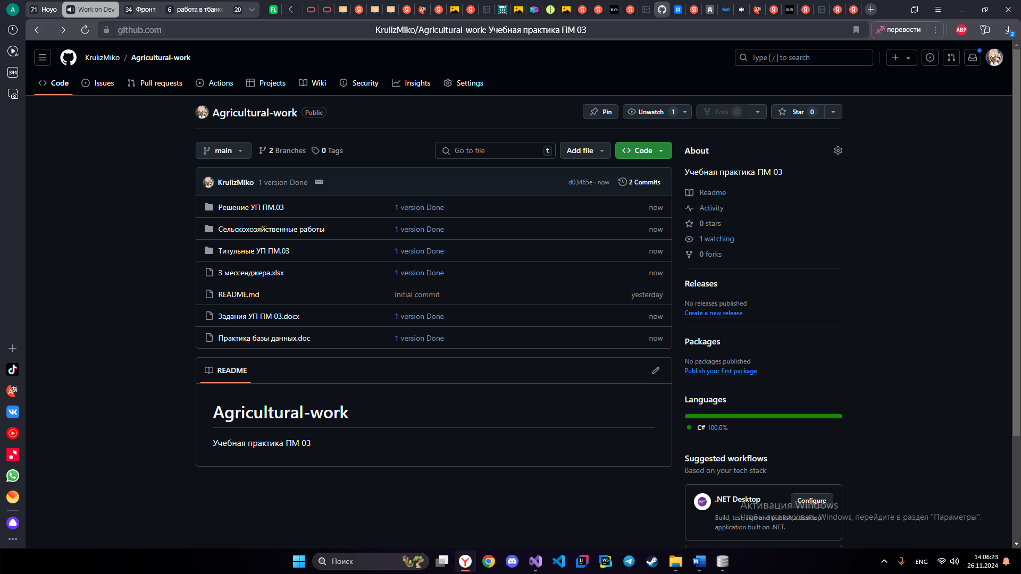
Рисунок 5 – Коммит первой версии программы в ветку main
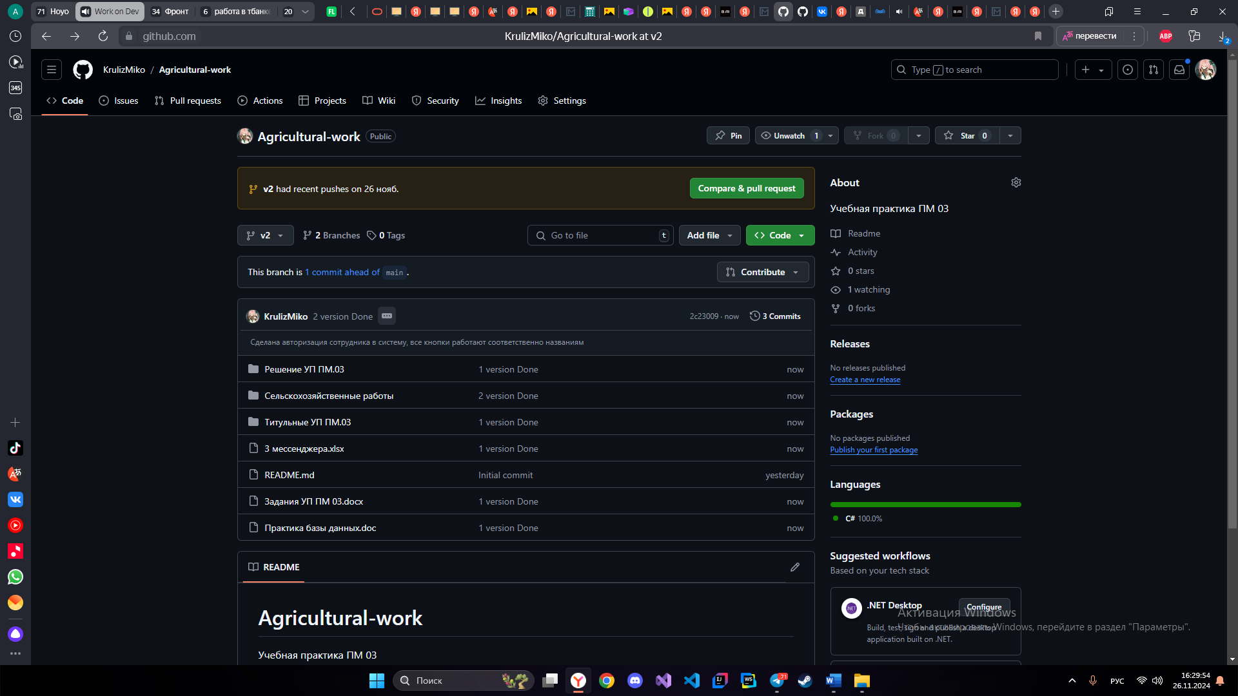
Рисунок 6 – Коммит второй версии программы в ветку v2

6. Отладка программы с помощью Microsoft Debugger.
Был использован встроенный откладчик Visual Studio
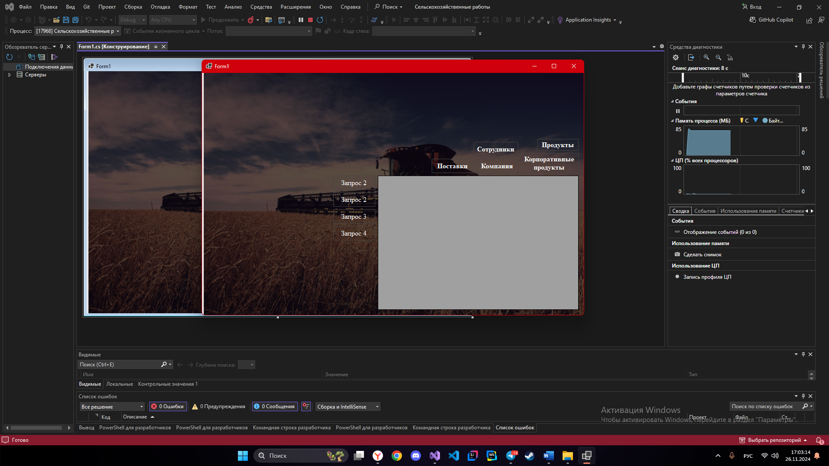
Рисунок 7 – Откладка первой версии программы
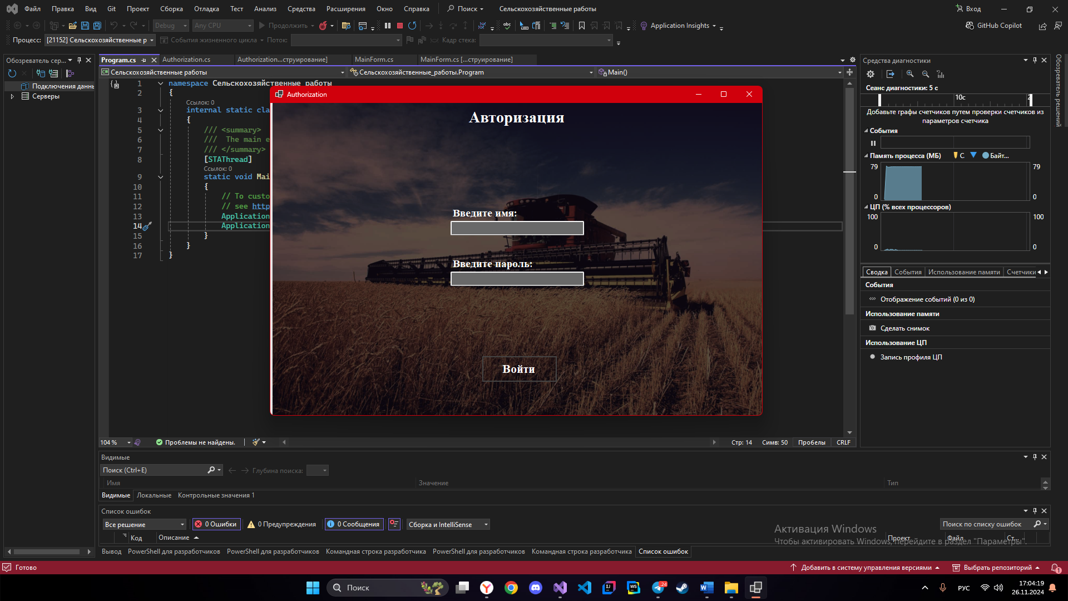
Рисунок 8 – Откладка второй версии программы(Авторизация)
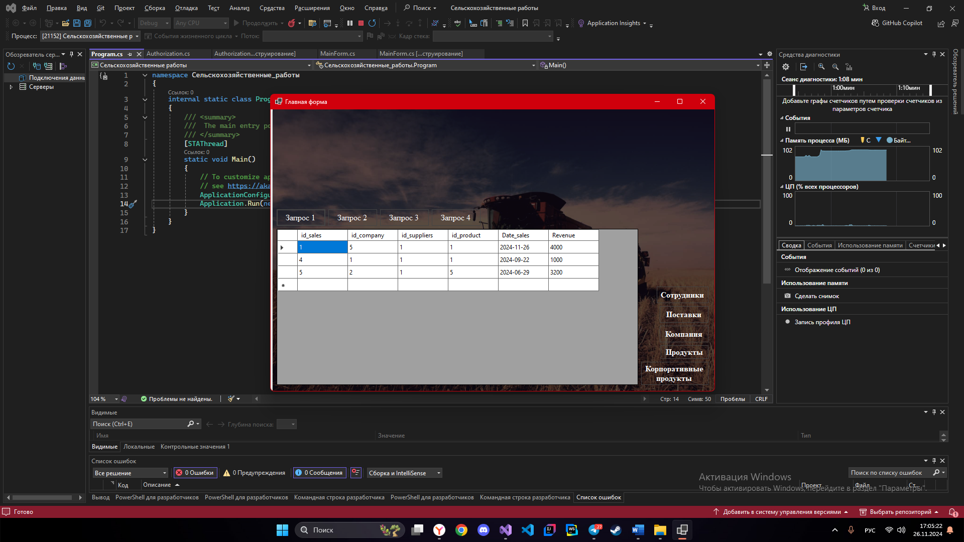
Рисунок 9 – Откладка второй версии программы(Главная форма)

7. Создать документ «руководство пользователя» к разаработанной окончательной версии программы.
Руководство пользователя.
- Введение
1.1 Область применения.
Данная АС может работать для всех типов Сельскохозяйственных предприятий.
1.2 Краткое описание возможностей.
Авториризация сотрудников, SQL-запросы
1.3 Уровень подготовки пользователя.
Для работы АС необходимо уметь пользоваться компьютером, знать АС.
Администрации необходимо управлять данными.
Техническая поддержка должна поддерживать АС в чрезвычайных ситуациях.
1.4 Перечень эксплуатационной документации.
- инструкция по эксплуатации;
- протокол по завершению эксплуатации.
2. Назначение и условия применения.
2.1 Виды деятельности, функции.
Виды деятельности:
- учет сотрудников;
- учет организаций;
- транкзации продаж.
Функции АС:
- учет сотрудников;
- наличие продуктов и прайса услуг;
- запрос в базу данных на выборку и таблиц.
2.2 Программные и аппаратные требования.
Для стабильной работы АС необходимо иметь компьютер со следующими характеристиками:
- OC Windows 10;
- 2 Gb RAM;

3. Подготовка к работе.
3.1 Состав дистрибутива.
Состав дистрибутива АС:
- Exe файл;
- Windows Forms;
- DB Browser for SQLite.
3.2 Запуск системы.
Для запуска системы необходимо сделать следующие действия:
- включить компьютер;
- открыть файл Exe.
3.3 Проверка для работоспособности системы.
Для отсутствия ошибок в работе АС необходимо провести следующие проверки системы:
1. тестирование работоспособности.
2. тестирование безопасности.
3. тестирование производительности.

4. Описание операций.
4.1.1 Наименование операций.
Запрос на выборку в базу данных
4.1.2 Условие выполнения операций.
Для выполнения операции необходимо уметь пользоваться компьютером и АС.
4.1.3 Подготовительные действия.
Для выполнения операции необходимо:
- включить компьютер;
- открыть файл Exe;
4.1.4 Основные действия.
Нажать на кнопку запроса, нужной вам выборки: Вывести предприятия, являющиеся нерентабельными в текущем году.
4.1.5 Заключительные действия.
Нажать на кнопку «Запрос 1».
4.1.6 Ресурсы, расходуемые на операцию.
Ресурсы, которые необходимы для выполнения операции – это место в памяти базы данных.

4.2.1 Наименование операций.
Запрос на выборку в базу данных:
4.2.2 Условие выполнения операций.
Для выполнения операции необходимо уметь пользоваться компьютером и АС.
4.2.3 Подготовительные действия.
Для выполнения операции необходимо:
- включить компьютер;
- открыть файл Exe;
4.2.4 Основные действия.
Выполняет sql-запрос в базу данных: Определить, какого вида собственности предприятие является ведущим в поставке продукта 'банан'.
4.2.5 Заключительные действия.
Нажать на кнопку «Запрос 2».
4.2.6 Ресурсы, расходуемые на операцию.
Ресурсы, которые необходимы для выполнения операции – это место в памяти базы данных.

4.3.1 Наименование операции.
Запрос на выборку в базу данных.
4.3.2 Условия выполнения операций.
Для выполнения операции необходимо уметь пользоваться компьютером и АС.
4.3.3 Подготовительные действия.
Для выполнения операции необходимо:
- включить компьютер;
- открыть файл Exe;
4.3.4 Основные действия.
Выполняет sql-запрос в базу данных: Определить объем дохода на одного работника в предприятии 'КАМАЗ'
4.3.5 Заключительные действия.
Нажать на кнопку “Запрос3 ”.
4.3.6 Ресурсы, расходуемые на операцию.
Ресурсы, которые необходимы для выполнения операции – это место в памяти базы данных.

4.4.1 Наименование операций.
Запрос на выборку в базу данных.
4.4.2 Условие выполнения операций.
Для выполнения операции необходимо уметь пользоваться компьютером и АС.
4.4.3 Подготовительные действия.
Для выполнения операции необходимо:
- включить компьютер;
- открыть файл Exe;
4.4.4 Основные действия.
- Нажать на кнопку запроса, нужной вам выборки: Вывести список продуктов, для которых закупочная цена, как правило, ниже себестоимости производителя.

4.4.5 Заключительные действия.
Нажать на кнопку «Запрос 4».
4.4.6 Ресурсы, расходуемые на операцию.
Ресурсы, которые необходимы для выполнения операции – это место в памяти базы данных.

4.5.1 Наименование операций.
Вход в систему сотрудника
4.5.2 Условие выполнения операций.
Для выполнения операции необходимо уметь пользоваться компьютером и АС.
4.5.3 Подготовительные действия.
Для выполнения операции необходимо:
- включить компьютер;
- открыть файл Exe;
4.5.4 Основные действия.
Ввести ваши данные в поля для аутентификации.
4.5.5 Заключительные действия.
Нажать на кнопку «Войти».
4.5.6 Ресурсы, расходуемые на операцию.
Ресурсы, которые необходимы для выполнения операции – это место в памяти базы данных.

4.6.1 Наименование операций.
Запрос на выборку в базу данных.
4.6.2 Условие выполнения операций.
Для выполнения операции необходимо уметь пользоваться компьютером и АС.
4.6.3 Подготовительные действия.
Для выполнения операции необходимо:
- включить компьютер;
- открыть файл Exe;
4.6.4 Основные действия.
Нажать на кнопку запроса, нужной вам выборки: Вывести таблицу Сотрудники.
4.6.5 Заключительные действия.
Нажать на кнопку «Сотрудники».
4.6.6 Ресурсы, расходуемые на операцию.
Ресурсы, которые необходимы для выполнения операции – это место в памяти базы данных.

4.7.1 Наименование операций.
Запрос на выборку в базу данных.
4.7.2 Условие выполнения операций.
Для выполнения операции необходимо уметь пользоваться компьютером и АС.
4.7.3 Подготовительные действия.
Для выполнения операции необходимо:
- включить компьютер;
- открыть файл Exe;
4.7.4 Основные действия.
Нажать на кнопку запроса, нужной вам выборки: Вывести таблицу Поставки.
4.7.5 Заключительные действия.
Нажать на кнопку «Поставки».
4.7.6 Ресурсы, расходуемые на операцию.
Ресурсы, которые необходимы для выполнения операции – это место в памяти базы данных.

4.8.1 Наименование операций.
Запрос на выборку в базу данных.
4.8.2 Условие выполнения операций.
Для выполнения операции необходимо уметь пользоваться компьютером и АС.
4.8.3 Подготовительные действия.
Для выполнения операции необходимо:
- включить компьютер;
- открыть файл Exe;
4.8.4 Основные действия.
Нажать на кнопку запроса, нужной вам выборки: Вывести таблицу Компаний.
4.8.5 Заключительные действия.
Нажать на кнопку «Компания».
4.8.6 Ресурсы, расходуемые на операцию.
Ресурсы, которые необходимы для выполнения операции – это место в памяти базы данных.

4.9.1 Наименование операций.
Запрос на выборку в базу данных.
4.9.2 Условие выполнения операций.
Для выполнения операции необходимо уметь пользоваться компьютером и АС.
4.9.3 Подготовительные действия.
Для выполнения операции необходимо:
- включить компьютер;
- открыть файл Exe;
4.9.4 Основные действия.
Нажать на кнопку запроса, нужной вам выборки: Вывести таблицу Продуктов
4.9.5 Заключительные действия.
Нажать на кнопку «Продукты».
4.9.6 Ресурсы, расходуемые на операцию.
Ресурсы, которые необходимы для выполнения операции – это место в памяти базы данных.

4.10.1 Наименование операций.
Запрос на выборку в базу данных.
4.10.2 Условие выполнения операций.
Для выполнения операции необходимо уметь пользоваться компьютером и АС.
4.10.3 Подготовительные действия.
Для выполнения операции необходимо:
- включить компьютер;
- открыть файл Exe;
4.10.4 Основные действия.
Нажать на кнопку запроса, нужной вам выборки: вывести таблицу Корпоративных продуктов.
4.10.5 Заключительные действия.
Нажать на кнопку «Корпоративные продукты».
4.10.6 Ресурсы, расходуемые на операцию.
Ресурсы, которые необходимы для выполнения операции – это место в памяти базы данных.
5. Аварийные ситуации.
При работе с АС могут случится следующие ситуации:
- пожар, возгорание;
- отключение локальной сети;
- отключение электричества;
- нарушение работы сервера.
6. Рекомендации по освоению.
Для качественной работы АС работникам необходимо:
- администратору – ознакомиться с инструкцией пользования АС;
- технической поддержке – ознакомится с правилами работы при чрезвычайных ситуациях.

